检 测 报 告

试验名称：头枕静态强度

主检： | 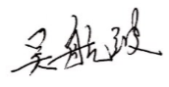 | 日期： | 2022年5月18日
审核： |  | 日期： | 年月日
批准： |  | 日期： | 年月日


北京光华荣昌汽车部件有限公司实验室
声 明

⑴ 报告无检测机构“检测专用章”无效。
⑵ 报告无主检、审核、批准人签字无效。
⑶ 报告涂改无效
⑷ 复制报告未重新加盖“检测专用章”无效。
⑸ 对检测报告若有异议，请收到报告后15个工作日内通知实验室。
⑹ 送样检测仅对样品负责。
⑺ 电子版报告无安全密码无效。

试验单位：北京光华荣昌汽车部件有限公司实验室
地 址：北京市昌平区流村镇工业园区
电 话： (010) 60793358-5711 邮 编：102200

样品名称 | 驾驶员座椅总成/副驾驶员靠背总成-2080/副驾驶员靠背总成-1880 | 车 型 | 统帅
样品件号 | SLT0010386/SLT0010429/SLT0010591 | 样品数量 | 3件
委托单位 | 座椅工程部 | 生产单位 | /
送 样 者  联系方式 | 张磊  手机：17777876163 | 送样日期 | 2022年5月11日
试验地点 | 北京光华荣昌汽车部件有限公司实验室 | 试验日期 | 2022年5月17日
试验项目 | 头枕静态强度
试验标准 | GB 11550-2009
样品状态 | 量产品
试验结果 | 经检验所送样品所检验项目符合要求
备 注

一、试验条件
试验时间： | 2022年5月17日—2022年5月17日
试验地点： | 北京光华荣昌汽车部件有限公司实验室
试验人员： | 吴航波
环境温/湿度： | 温度：21.0℃；湿度：36.2 %
二、试验仪器设备
序号 | 设备名称 | 设备编号 | 规格型号 | 生产厂家 | 量程精度 | 有效期
1 | 头枕强度试验机 | N-155 | TATC-1 | 天津检测中心 | ±0.25%FS  ±0.5%FS  ±1° | 2022年12月5日
三、试验方法及评价标准
1、试验方法
1.对靠背做相对H点的373N.m的向后初始作用力。确定移动后基准线r1.
2.在头枕顶部向下65mm处，通过直径165mm的头型（基准线——即头型施力的初始位置的切线，应保持在r1的位置上。），施加一个垂直于移动后基准线人r1且相对于H点的373N.m作用力。过头型做平行于r1的切线Y，r1与Y的距离为X。
3.若X小于80mm，且座椅未损坏。则继续通过头型对座椅施力达890N。反之，则终止试验。
2、评价标准:
1、头型的最大后移量应小于80mm.
2、头枕及固定装置应有足够的强度，在达到890N的力值时，不应有损坏。
四、标准偏离
1、标准偏离
无
五、试验结果
1、试验结果
样品名称 | 样品编号 | 结果
驾驶员座椅总成 | 113-001 | 头型移动量为6.4mm，试验中和试验后，头枕及固定装置没有损坏。
副驾驶员靠背总成  2080 | 113-002 | 头型移动量为3.6mm，试验中和试验后，头枕及固定装置没有损坏。
副驾驶员靠背总成  1880 | 113-003 | 头型移动量为24.0mm，试验中和试验后，头枕及固定装置没有损坏。

2、结果照片
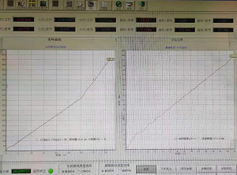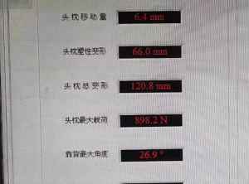
3、试验结论
合格
备注: 合格: 达到要求; 不合格: 未达到要求; 不评价:未提供评价标准:
六、试验照片
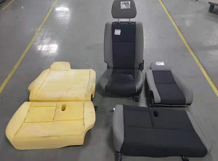
来样照片
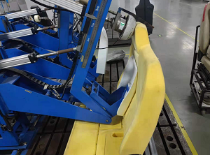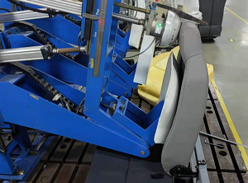
试验中
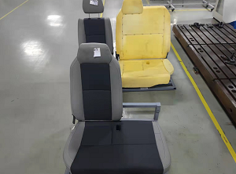 | 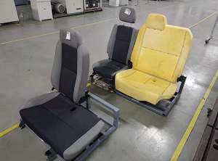
试验前 | 试验后

附录：样品情况表
项 目 | 样品情况
车辆名称、型号、商标 | 统帅
车辆类型 | /
车辆生产厂 | /
样品名称 | 驾驶员座椅总成/副驾驶员靠背总成-2080/副驾驶员靠背总成-1880
规格型号 | SLT0010386/SLT0010429/SLT0010591
结构 | /
材料名称 | /
正面颜色 | /
厚度 | /

**报告结束**

